**МОАУ «Средняя общеобразовательная школа № 24 г. Орска»**

Доклад на тему:

***«Упражнения и приемы для формирования***

***навыков смыслового чтения на уроках литературного***

***чтения в начальной школе».***

**Подготовила:**

**Самарина О..А., *учитель нач.классов,***

***1 квалификационной категории***

***29.10.2019 г.***

Еще в XVIII веке Николай Михайлович Карамзин сказал:

***«Чтение и письмо открывают человеку***

***новый мир, особенно в наше время,***

***при нынешних успехах разума».***

Проши века! Грандиозные перемены в политике, в экономике, в искусстве, в образовании. В современном информационном обществе **человек за месяц получает и обрабатывает столько же информации, сколько человек XVII века - за всю жизнь.** Cогласно же данным исследования международной программы по оценке образовательных достижений учащихся. низкий уровень читательской грамотности у 35% учащихся, средний уровень- 54%, высокий – 11%. Россия из 70 стран заняла 43 место.

Сегодня государство и общественность беспокоят:

* невысокая читательская активность,
* отсутствие интереса к самостоятельной читательской деятельности,
* малый читательский кругозор подрастающего поколения,
* неглубокий интерес к произведениям классической литературы,
* невостребованность научно-познавательной книги;
* приоритет деятельности, связанной с компьютером, которая формирует клиповое мышление, «обгрызенный» язык *(академик В.Г. Костомаров)*
* низкую культуру устной и письменной речи.

Качество обученности смысловому чтению важно и при подготовке к ОГЭ и ЕГЭ. При выполнении заданий, требующих анализа содержания текста, интерпретации и преобразования его в иные знаковые формы *(таблицу, схему, знаковый конспект)*, даже успешные учащиеся допускают ошибки при формулировании вопросов или суждений.

Проводимая независимая оценка качества образования в форме ВПР содержит задания, направленные на оценку сформированности умений читать и понимать текст, использовать полученную информацию для проведения рассуждений.

  Поэтому цель смыслового чтения - максимально точно и полно понять содержание текста, уловить все детали и практически осмыслить извлеченную информацию. Когда человек действительно вдумчиво читает, то у него обязательно работает воображение, он может активно взаимодействовать со своими внутренними образами.

Начальная школа призвана заложить основы гармоничного развития учащихся, обеспечить формирование прочных навыков грамотного письма, развитой речи. Знание русского языка создает условия для успешного усвоения всех учебных предметов.

Курс «Литературное чтение» имеет большое значение для дальнейшего развития и для успешного обучения выпускника начальной школы. Важно научить младшего школьника учиться полноценно воспринимать художественную литературу, эмоционально отзываться на прочитанное, высказывать свою точку зрения и уважать мнение собеседника.

Выделяют следующие виды чтения:

* просмотровое;
* ознакомительное;
* изучающее;
* рефлексивное.

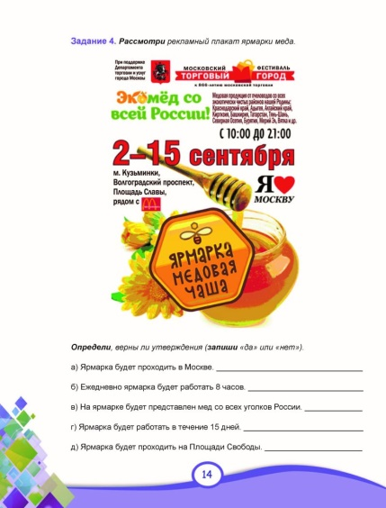***Ознакомительное чтение****— вид, с помощью которого в тексте определяется главный смысл, ключевая информация.*

***Просмотровое чтение* —** вид смыслового чтения, при котором происходит поиск конкретной информации или факта.

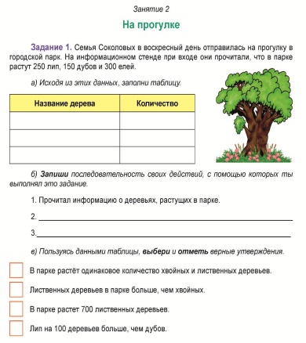

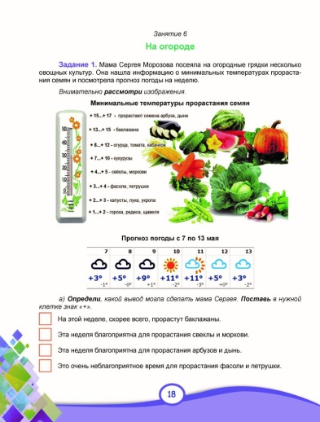***Изучающее чтение****— вид смыслового чтения, при котором, в зависимости от цели, происходит поиск полной и точной информации и дальнейшая ее интерпретация. Из всего написанного выделяется главное, а второстепенное опускается.*

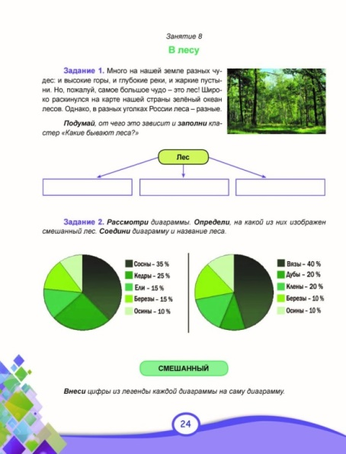***Рефлексивное чтение****— самое вдумчивое чтение. Во время такого процесса читающий предвосхищает будущие события, прочитав заголовок или по ходу чтения.*

**Методы и приемы формирования смыслового чтения в начальной школе**

Рассмотрим несколько методических приемов, которые можно использовать на любом уроке.

1. **Приём «Тонкие» и « толстые» вопросы**  
   «Тонкие» вопросы – вопросы, требующие простого, односложного ответа;

«толстые» вопросы – вопросы,  требующие подробного,  развёрнутого ответа.

Стратегия позволяет формировать умение формулировать вопросы и умение соотносить понятия. После изучения темы учащимся предлагается сформулировать по три «тонких» и три «толстых» вопроса, связанных с пройденным материалом. Затем они опрашивают друг друга, используя таблицы «толстых» и «тонких» вопросов.

**2. Приём «Учимся задавать вопросы  разных типов» – « Ромашка Блума»** Шесть лепестков – шесть типов вопросов.  
 **Простые вопросы***.* Отвечая на них, нужно назвать какие-то факты, вспомнить, воспроизвести некую информацию. Применяются  на традиционных формах контроля: на зачетах, при использовании терминологических диктантов и т.д.

**Уточняющие вопросы**. Обычно начинаются со слов: «То есть ты говоришь, что...?», «Если я правильно поняла, то...?», «Я могу ошибаться, но, по-моему, вы сказали о...?». Целью этих вопросов является предоставление обратной связи ученику относительно того, что он только что сказал. Очень важно эти вопросы задавать без негативной мимики.

**Интерпретационные (объясняющие) вопросы.** Обычно начинаются со слова «Почему?». В некоторых ситуациях (как об этом говорилось выше) могут восприниматься негативно – как принуждение к оправданию. В других случаях – направлены на установление причинно-следственных связей. Если учащийся знает ответ на этот вопрос, тогда он из интерпретационного «превращается» в простой. Следовательно, данный тип вопроса «срабатывает» тогда, когда в ответе на него присутствует элемент самостоятельности.

**Творческие вопросы**. Когда в вопросе есть частица «бы», а в его формулировке есть элементы условности, предположения, фантазии прогноза. «Что бы изменилось в …., если бы ….?», «Как вы думаете, как будет ….?».  
 **Оценочные вопросы.** Эти вопросы направлены на выяснение критериев оценки тех или фактов. «Чем …… отличается от ……?» и т.д.

**Практические вопросы.***Это*вопросы, направленные на установление взаимосвязи между теорией и практикой. Например: «Где вы в обычной жизни вы могли наблюдать симметрию?».

**3. Приём «Работа с вопросником»**применяют при введении нового материала на

этапе самостоятельной работы с учебником. Детям предлагается ряд вопросов к тексту, на которые они должны найти ответы. Причем вопросы и ответы даются не только в прямой форме, но и в косвенной, требующей анализа и рассуждения, опоры на собственный опыт. После самостоятельного поиска обязательно проводится фронтальная проверка точности и правильности, найденных ответов, отсеивание лишнего.

Приведу пример опросника к тексту Л.Н. Толстого «Лев и собачка», который был предложен учащимся для работы в парах с последующим коллективным обсуждением.

**ВОПРОСНИК**

Л.Н. Толстой «Лев и собачка»

1. Назовите главных героев произведения.
2. Где происходят события?
3. Какие чувства испытывала собачка, оказавшись в клетке со львом. Подтвердите ответ словами из текста.
4. Как автор относится к собачке? Какими словами он пишет о ней?
5. Как лев относился к собачке? Найдите в тексте соответствующие глаголы.
6. Что однажды произошло?
7. Что случилось с собачкой через год?
8. Перечитайте описание поведения льва после смерти собачки. Подберите слова-ассоциации.
9. Чем заканчивается быль?
10. Вспомните начало рассказа и подумайте, кого противопоставляет автор? Ответ обоснуйте.
11. Каково ваше впечатление от рассказа?

**4. Приём  «Верные и неверные утверждения»**   
*У*ниверсальный прием, способствующий актуализации знаний учащихся и активизации мыслительной деятельности. Данный прием дает возможность быстро включить детей в мыслительную деятельность и логично перейти к изучению темы урока.  
 Стратегия формирует умение оценивать ситуацию или факты, умение анализировать информацию, умение отражать свое мнение. Детям предлагается выразить свое отношение к ряду утверждений по правилу: верно – «+»,  не верно – «-».

**5. Упражнения с элементами творчества**:

а) включите в данный текст недостающие слова

б) прочитайте текст, найдите в нём лишние слова

в) «Написание творческих работ» хорошо зарекомендовал себя на этапе

закрепления изученной темы. Например, детям предлагается написать продолжение понравившегося произведения из раздела или самому написать сказку или стихотворение.

г) «Создание викторины». После изучения темы или нескольких тем дети самостоятельно, пользуясь учебными текстами, готовят вопросы для викторины, потом объединяются в группы, и проводят соревнование. Можно предложить каждой группе выбирать лучшего – «знатока», а потом задать ему вопросы (участвуют все желающие).

д) «Логическая цепочка». После прочтения текста учащимся предлагается построить события в логической последовательности. Данная стратегия помогает при пересказе текстов. Этот приём можно использовать при подготовке к пересказу большого по объёму произведения.

**6.Рассказ по предложению.**

Прочитай предложение, подумай и составь по нему небольшой рассказ. Принцип составления рассказа – разворачивание текстовой информации.

**Пример**

***И тогда я почувствовал такую досаду и так рассердился, что бросил этот дневник за книжный шкаф, который стоял у нас в классе.***

Близилось родительское собрание. Мама сказала, что если с отметками у меня все хорошо, то в субботу пойдем в парк. А у меня была двойка по пению. Я очень не хотел, чтобы Мария Ивановна ставила эту двойку в дневник, потому что тогда прощай парк. И когда Мария Ивановна собирала дневники, я свой ей не отдал. На большой перемене мы с мальчишками побежали в спортзал смотреть новые тренажеры. Когда мы вернулись, то я увидел, что дневник мой лежит на парте и двойка в нем стоит как миленькая. Оказывается, Наташка, моя соседка по парте, увидела мой дневник, решила, что я нечаянно забыл отдать его на проверку, и отнесла дневник классной. *И тогда я почувствовал такую досаду и так рассердился, что бросил этот дневник за книжный шкаф, который стоял у нас в классе.*

**7. Прием « Чтение с остановками»** Материалом для его проведенияслужит повествовательный текст. На начальной стадии урока учащиеся по названию текста определяют, о чём пойдёт речь в произведении. На основной части урока текст читается по частям. После чтения каждого фрагмента ученики высказывают предположения о дальнейшем развитии сюжета и выполняется проверка ранее выдвинутых предположений. Данная стратегия способствует выработке у учащихся внимательного отношения к точке зрения другого человека и спокойного отказа от своей, если она недостаточно аргументирована или аргументы оказались несостоятельными.

**8**. ***Приём «Мозговой штурм»*** позволяет активизировать младших школьников,

помочь разрешить проблему, формирует нестандартное мышление. Такая методика не ставит ребёнка в рамки правильных и неправильных ответов. Ученики могут высказывать любое мнение, которое поможет найти выход из затруднительной ситуации.

**Создание банка идей**. На этом этапе происходит наработка возможных решений. Чем их больше, тем лучше. Важно, чтобы учащиеся не боялись высказывать свои мысли, даже если они кажутся невероятными, фантастичными

**Анализ идей.** Он занимает основное время урока. Происходит коллективное обсуждение, анализ и критика всех предложений.

**Обработка результатов.** Данный этап можно провести на отдельном уроке. Из всех предложенных и рассмотренных идей выбирается самая интересная и практичная.

**9. Приём «Уголки»** можно использовать на уроках литературного чтения при

составлении характеристики героев какого-либо произведения. Класс делится на две группы. Одна группа готовит доказательства положительных качеств героя, используя текст и свой жизненный опыт, другая - отрицательных, подкрепляя свой ответ цитатами из текста. Данный прием используется после чтения всего произведения. В конце урока делается совместный вывод.

        Такой приём можно использовать, работая над рассказом М. Зощенко «Золотые слова». Среди  положительных качеств главных героев (Лёльки и Миньки) дети назвали послушание, исполнительность, дисциплинированность, ответственность. Из отрицательных – неумение вести себя за столом, неуважение к взрослым в разговоре и поступках, необдуманное выполнение требований родителей. Этот прием учит детей диалогу, культуре общения.

**10.  Приём «Синквейн»**   
 Развивает умение учащихся   выделять    ключевые   понятия в прочитанном, главные идеи, синтезировать полученные знания  и проявлять творческие способности. Структура синквейна:  
Существительное (тема). Два прилагательных (описание). Три глагола (действие). Фраза из четырех слов  (описание). Существительное (перефразировка темы).

**Особое внимание развитию смыслового чтения следует уделять и на уроках русского языка.  
 Следует использовать задания, направленные на развитие грамотной устной и письменной речи учащихся, на воспитание у них чувства языка.**

**11. Приём «Инсерт»**   
Прием «Инсерт» – это маркировка текста по мере его чтения.  
Применяется для стимулирования более внимательного чтения. Чтение превращается в увлекательное путешествие. Читая, ученик делает пометки в тексте: V – уже знал; **+** – новое; **–** – думал иначе; ? – не понял, есть вопросы.

2. Читая, второй раз, заполняют таблицу, систематизируя материал.

Уже знал (V) Узнал новое (+)  Думал иначе  (–)   Есть вопросы (?)

Записи делают краткие, ключевые слова, фразы. Заполнив таблицу, учащиеся будут иметь  мини-конспект. После заполнения учащимися таблицы обобщаем результаты работы в режиме беседы. Если у обучающихся возникли вопросы, то отвечаю на них, предварительно выяснив, не может ли кто-то из обучающихся ответить на возникший вопрос. Этот приём способствует развитию  умения классифицировать, систематизировать поступающую информацию, выделять новое.

**12. Приём  «Кластер»**   
 Кластеры используются для структуризации и систематизации материала. Кластер – способ графической организации учебного материала, суть которой заключается в том, что в середине листа записывается или зарисовывается основное слово (идея, тема), а по сторонам от него фиксируются идеи (слова, рисунки),  с ним связанные. Наполняют  эти ключевые понятия, выражения, формулы необходимой информацией.

**13**. **Работа с фразеологизмами.**

**1.** Замените в предложении выделенные слова фразеологизмами.

***Пример***

Юля долго спорила с подругой, что подарить Вере на день рождения. Наконец, **они договорились** (*нашли общий язык*).

Ученые **беспокоятся и предупреждают** (*бьют тревогу*): земле угрожает экологическая катастрофа.

**2.** Определите, какой фразеологизм подойдет к этому тексту.

***Пример***

Дача располагалась в живописной роще, в очень удобном месте: рядом (*в двух шагах*) протекала речка, и до станции было совсем недалеко (*рукой подать*).

**3.** Составьте диалог, используя фразеологизмы:

***Пример***

- Ты вчера долго решал задачу по физике?

- Да, очень долго. А ты сразу решил?

- Я долго … (*ломал голову*), но без помощи старшей сестры ничего не смог сделать.

**14. Приём «Верите  ли вы…»**  
 Проводится с целью**в**ызвать интерес к изучению темы и создать положительную мотивацию самостоятельного изучения текста по этой теме.  Проводится в начале урока, после сообщения темы.

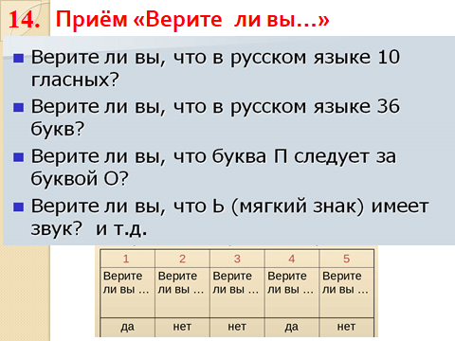

***Также простые приемы, не требующие предварительной подготовки, но активизирующие мыслительную деятельность и концентрируют внимание.***

• Зеркальное чтение - это прием, где слова читаются наоборот, регулирует движения глаз и устраняет привычные штампы, (кот - ток, ров - вор)

• Придумай продолжение - это прием, где дана только одна часть слова, 15 например, - лов, (рыболов, птицелов), здесь мыслительная деятельность происходит на середине слова, здесь важно сконцентрировать внимание ребенка на окончаниях слов, чего многие не делают, так как срабатывает момент угадывания слова, и смысл его теряется.

• Пропуск буквы - прием основан на чтении пропущенных букв, пропуск фиксируется пунктиром или точками. Пропуски можно увеличивать, тогда в памяти ребёнка будут закрепляться целостные образы букв и их сочетаний, например, д.рожка, д.р.жка.

• Чтение строчек с прикрытой верхней основой - этот прием не только создаёт игровую ситуацию, но и развивает творческое мышление, тренирует зрительную память, при этом объём памяти расширяется, ведь необходимо удерживать в памяти сразу несколько слов.

• Приём чтения через слово - этот прием оживит и разнообразит урок, заставит детей мыслить, также он развивает активность глаз.

**ЗАКЛЮЧЕНИЕ**

При использовании на уроках литературного чтения разнообразных форм и методов работы у обучающихся формируются навыки мышления и рефлексии, которые являются важными составляющими понятия «читательская грамотность».

В заключении хочу отметить, что эффективность данной работы  прежде  всего зависит от педагога, задача которого, выступая организатором учебной деятельности, стать заинтересованным и интересным соучастником этого процесса. Тогда он уверенно может сказать: «Мои ученики будут узнавать новое не только от меня;  они будут открывать это новое сами» ( И.Г. Песталоцци).